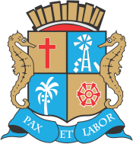
ESTADO DE SERGIPE

MUNICÍPIO DE ARACAJU

CÂMARA MUNICIPAL DE ARACAJU

INDICAÇÃO Nº

VEREADOR: LUCAS ARIBÉ

Senhor Presidente:

Considerando a existência de diversos buracos nas calçadas do Parque Ecológico Tramandaí (Reserva Tramandaí), Bairro Jardins, conforme imagens anexas, e a competência da Empresa Municipal de Obras e Urbanização (Emurb) em solucionar tais fatos:

Indico à Mesa, nos termos regimentais e após ouvido o Plenário, que sejam solicitadas ao Senhor Antônio Sérgio Ferrari, Presidente da Empresa Municipal de Obras e Urbanização (Emurb), providências sanar o problema apontado.

Palácio Graccho Cardoso, Aracaju, 26 de agosto de 2020.

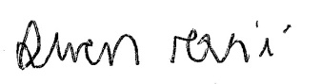
LUCAS ARIBÉ,
Vereador.

